Өтініш нысаны
Сараптамалық кеңеске Астана қаласының «Сарыарқа» ауданына Халық қатысатын бюджет жобаларын іріктеуге қатысу үшін

Жобаны дауыс беруге жіберу туралы өтініш

Жоба санаты: Қолданыстағы аумақ бойынша балалар алаңын, салу және спорттық жабдықтарды орнату.
Сипаттама: Ойын аланың жөндеу қажет. Әткеншектің кейбір элементтері сынған және бөлшектері ескірген. Ауланың сыртқы келбеті көріксіз күйде. Ойын алаңының қоршауы бұзылған, оны толығымен ауыстыру қажет. Жыл сайын аулада балалар саны көбейіп, балалар жақын маңдағы басқа үйлердің ойын алаңдарында ойнауға мәжбүр. Қазақстан Республикасында қабылданған тұрғын үй құрылысындағы ережелерге сәйкес жаңа балалар алаңын салу мүмкіндігін қарастыруыңызды сұраймыз. Тұрғындар өз кезегінде ауланы абаттандыруға көмектесуге дайын, сонымен қатар қауіпсіздікті де сақтай бермек. Пәтерлер саны-50.
Атауы: «Бала арманы» жобасы.

ТІРКЕЛІМ ҮШІН СИПАТТАМАСЫ: «Бала арманы»жобасы
Жобаның шамамен ҚҰНЫ- 15 700 000тенге

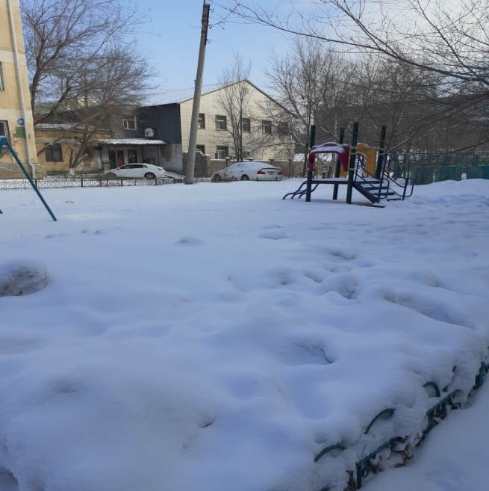 | 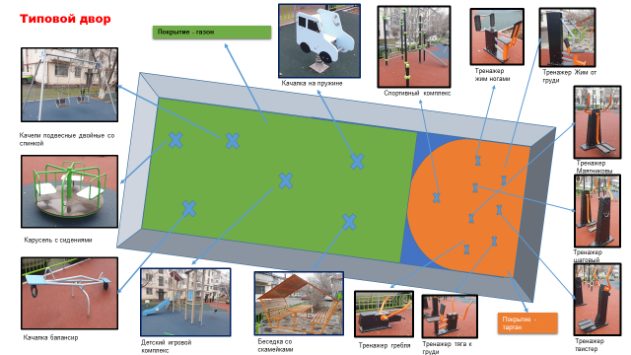
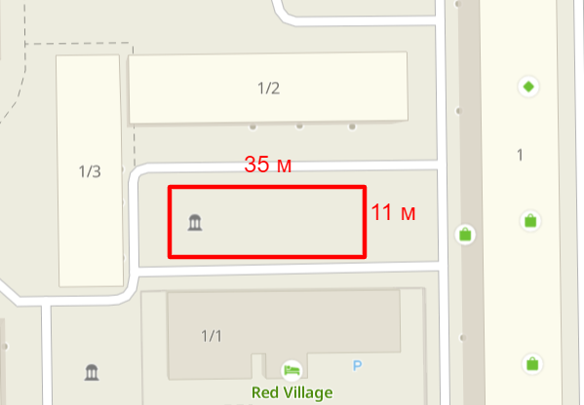
Сурет:
Орналасқан жері, сызбасы:
Материал, жабдық, жұмыс түрінің атауы | Бірлік өлшеу | Саны | Бірлік құны | Жалпы құны
Үстел ересектерге арналған шатырымен | дана | 1 | 450 000 | 450 000
Орындық | дана | 5 | 100 000 | 500 000
Әткеншек | дана | 1 | 450 000 | 450 000
Әткеншек-Ұя | дана | 1 | 1 000 000 | 1 000 000
Құмсалғыш | дана | 1 | 300 000 | 300 000
Тербелме | дана | 1 | 300 000 | 300 000
Жабын | м2 | 250 | 20 000 | 5 000 000
Воркаут | дана | 1 | 1 000 000 | 1 000 000
Тренажер «Қадам» | дана | 1 | 300 000 | 300 000
Тренажер «Кеудеден сермеу» | дана | 1 | 300 000 | 300 000
Тренажер «Торнадо» | дана | 1 | 300 000 | 300 000
Тренажер "Кеудеге тарту" | дана | 1 | 300 000 | 300 000
Тренажер "Аяқпен сермеу" | дана | 1 | 300 000 | 300 000
Тренажер  "Ескек есу" | дана | 1 | 300 000 | 300 000
Серіппелі тербеліс | дана | 1 | 200 000 | 200 000
Карусель | дана | 1 | 500 000 | 500 000
Қоқыс жәшігі | дана | 5 | 40 000 | 200 000
Балалар ойын кешені | дана | 1 | 3 000 000 | 3 000 000
Қоршау | дана | 20 | 50 000 | 1 000 000
Барлығы |  |  |  | 15 700 000
Жабын түрі: тартан/көгал

МЕКЕН-ЖАЙЫ: Конституция көшесі, 1/2

АВТОРДЫН АТЫ-ЖӨНІ: Ахметов Ю.С.
ЭЛЕКТРОНДЫҚ ПОШТА: petroskay196@mail.ru

БАЙЛАНЫС ТЕЛЕФОНДАРЫ: + 7 775 775 7575

